KUNJUNGAN DAN PENDAMPINGAN UMKM PATI AREN SEBAGAI UPAYA PENGUATAN EKONOMI LOKAL
Puji Anjeli¹, Asiniyah², Bobi Pratama³ Maya Dini⁴ Endang Kusdiah Ningsih⁵
Fakultas Ekonomi, Universitas IBA, Palembang^{1,2,3,4,5}
Email Koresponden : mayadinie@gmail.com

Abstrak
Kegiatan kunjungan dan pendampingan Usaha Mikro, Kecil, dan Menengah (UMKM) Pati Aren di Desa Tuksongo, Kecamatan Borobudur, Kabupaten Magelang dilaksanakan sebagai bagian dari program Pengabdian Kepada Masyarakat (PKM) Fakultas Ekonomi Universitas IBA Palembang. Kegiatan ini bertujuan untuk mengidentifikasi potensi UMKM berbasis pangan lokal, menganalisis proses produksi pati aren secara tradisional, serta memberikan pendampingan yang berfokus pada peningkatan pemasaran, branding, dan pengemasan produk.Metode kegiatan yang digunakan meliputi observasi langsung terhadap proses produksi, wawancara mendalam dengan pelaku UMKM, serta dokumentasi kegiatan sebagai bahan evaluasi. Hasil kegiatan menunjukkan bahwa UMKM Pati Aren memiliki potensi ekonomi yang besar, ditunjukkan oleh kualitas produk yang baik, penggunaan bahan baku alami, serta nilai historis usaha yang telah berjalan hingga generasi kelima. Kendala utama yang dihadapi meliputi keterbatasan pemanfaatan teknologi digital dalam pemasaran, minimnya inovasi kemasan, serta jangkauan pasar yang masih bersifat lokal.Melalui kegiatan pendampingan ini, pelaku UMKM memperoleh pemahaman mengenai pentingnya pemasaran digital, strategi branding produk, serta inovasi desain kemasan yang lebih menarik dan kompetitif. Kegiatan ini diharapkan dapat memberikan kontribusi nyata dalam penguatan ekonomi lokal, meningkatkan daya saing UMKM, serta mendukung keberlanjutan usaha berbasis kearifan lokal.
Kata kunci: UMKM, pati aren, pangan lokal, pengabdian kepada masyarakat

PENDAHULUAN
Usaha Mikro, Kecil, dan Menengah (UMKM) merupakan salah satu pilar utama dalam perekonomian nasional yang berperan penting dalam menciptakan lapangan kerja, mengurangi tingkat pengangguran, serta meningkatkan kesejahteraan masyarakat. Keberadaan UMKM juga terbukti mampu bertahan dalam berbagai kondisi krisis ekonomi, sehingga memiliki peran strategis dalam pembangunan ekonomi berkelanjutan (Tambunan, 2020).
Pengembangan UMKM berbasis potensi lokal, khususnya di sektor pangan lokal, menjadi langkah penting dalam mendukung ketahanan ekonomi daerah. Pangan lokal tidak hanya memiliki nilai ekonomi, tetapi juga nilai sosial dan budaya yang mencerminkan identitas suatu daerah. Salah satu komoditas pangan lokal yang memiliki potensi besar untuk dikembangkan adalah aren (Arenga pinnata), yang dapat diolah menjadi berbagai produk bernilai tambah seperti pati aren, gula aren, dan produk olahan lainnya (Wiguna et al., 2025).
UMKM Pati Aren di Desa Tuksongo merupakan usaha turun-temurun yang telah bertahan hingga generasi kelima. Keberlanjutan usaha ini menunjukkan adanya potensi besar baik dari sisi kualitas produk maupun loyalitas pasar. Namun demikian, perkembangan usaha masih menghadapi berbagai tantangan, terutama dalam aspek pemasaran, inovasi produk, dan pengemasan. Oleh karena itu, kegiatan pengabdian kepada masyarakat ini dilaksanakan untuk memberikan pendampingan yang diharapkan mampu mendukung pengembangan dan keberlanjutan UMKM Pati Aren (Novandalina & Ernawati, 2024).

METODE KEGIATAN
Metode kegiatan pengabdian kepada masyarakat ini menggunakan pendekatan deskriptif kualitatif. Pendekatan ini dipilih untuk memperoleh pemahaman yang mendalam mengenai kondisi UMKM Pati Aren, baik dari aspek produksi, pemasaran, maupun pengelolaan usaha. Pendekatan kualitatif dinilai efektif dalam menggali permasalahan UMKM secara komprehensif dan kontekstual (Sugiyono, 2021).
Pengumpulan data dilakukan melalui beberapa teknik, yaitu:
- Observasi langsung, yaitu pengamatan terhadap proses produksi pati aren mulai dari pengolahan bahan baku hingga produk siap dipasarkan.
- Wawancara, dilakukan secara langsung dengan pemilik dan pelaku UMKM untuk menggali informasi terkait sejarah usaha, proses produksi, kendala yang dihadapi, serta harapan pengembangan usaha ke depan.
- Dokumentasi, berupa pengambilan foto dan catatan kegiatan sebagai bahan pendukung analisis dan pelaporan.
Kegiatan pengabdian dilaksanakan pada tanggal 14 Oktober 2025 di lokasi UMKM Pati Aren Desa Tuksongo. Kegiatan ini melibatkan dosen dan mahasiswa sebagai bentuk implementasi Tri Dharma Perguruan Tinggi, khususnya dalam bidang pengabdian kepada masyarakat.

HASIL DAN PEMBAHASAN

Gambaran Umum UMKM Pati Aren
UMKM Pati Aren di Desa Tuksongo merupakan usaha keluarga yang telah dijalankan secara turun-temurun hingga generasi kelima. Keberlanjutan usaha ini menunjukkan adanya modal sosial yang kuat, pengetahuan lokal yang terjaga, serta kepercayaan konsumen terhadap kualitas produk. Keberlanjutan UMKM sangat dipengaruhi oleh kemampuan pelaku usaha dalam beradaptasi dengan perubahan lingkungan bisnis serta memanfaatkan peluang pasar yang tersedia (Wiguna et al., 2025).

Hasil Kegiatan Pendampingan
Hasil observasi menunjukkan bahwa UMKM Pati Aren memiliki sejumlah keunggulan, antara lain penggunaan bahan baku alami, proses produksi tradisional yang relatif higienis, serta cita rasa produk yang khas. Produk utama yang dihasilkan meliputi pati aren, gula aren, dan mie lethek.
Namun demikian, UMKM masih menghadapi beberapa kendala, khususnya pada aspek pemasaran dan pengemasan. Pemasaran produk masih dilakukan secara konvensional dan terbatas pada pasar lokal. Kondis ini sejalan dengan temuan Dayar et al. (2024) yang menyatakan bahwa sebagian besar UMKM pangan lokal belum memanfaatkan pemasaran digital secara optimal sehingga jangkauan pasar dan daya saing produk masih terbatas.
Pendampingan yang dilakukan oleh tim pengabdian meliputi edukasi mengenai pentingnya pemasaran digital, strategi branding, serta inovasi desain kemasan. Pemasaran digital dinilai mampu meningkatkan visibilitas produk, memperluas jangkauan pasar, serta memperkuat citra merek UMKM pangan lokal (Putri & Cahyono, 2025). Selain itu, kemasan produk berperan penting sebagai media komunikasi pemasaran yang dapat meningkatkan persepsi nilai dan minat beli konsumen (Ekasari, 2024).

Tabel Kegiatan Pengabdian dan Dokumentasi
Tabel berikut menyajikan rangkaian kegiatan pengabdian kepada masyarakat yang telah dilaksanakan di UMKM Pati Aren Desa Tuksongo.
No | Jenis Kegiatan | Deskripsi Kegiatan | Waktu Pelaksanaan | Output
1 | Observasi | Pengamatan langsung proses produksi pati aren | 14 Oktober 2025 | Data proses produksi
2 | Wawancara | Wawancara dengan pemilik UMKM terkait sejarah dan kendala usaha | 14 Oktober 2025 | Informasi profil UMKM
3 | Pendampingan | Edukasi pemasaran digital dan branding produk | 15 Oktober 2025 | Peningkatan pemahaman UMKM
4 | Dokumentasi | Pengambilan foto dan pencatatan kegiatan | 15 Oktober 2025 | Dokumen kegiatan

Pembahasan Berbasis Teori
Kegiatan pendampingan ini sejalan dengan konsep pemberdayaan UMKM yang menekankan pada peningkatan kapasitas pelaku usaha melalui transfer pengetahuan dan keterampilan, khususnya dalam pemanfaatan teknologi digital (Sugiyono, 2021). Pendampingan pemasaran digital diharapkan mampu meningkatkan daya saing UMKM, memperluas jangkauan pasar, serta meningkatkan pendapatan pelaku usaha (Dayar et al., 2024).
Selain itu, pengembangan UMKM berbasis pangan lokal juga berkontribusi terhadap penguatan ekonomi lokal. Menurut Tambunan (2020), UMKM berbasis sumber daya lokal memiliki peran penting dalam menciptakan nilai tambah, menjaga kearifan lokal, serta meningkatkan kesejahteraan masyarakat desa secara berkelanjutan.
Pengembangan UMKM berbasis pangan lokal juga berkontribusi terhadap penguatan ekonomi lokal. UMKM yang memanfaatkan sumber daya lokal mampu menciptakan nilai tambah, menjaga identitas budaya, serta mendukung pembangunan ekonomi desa secara berkelanjutan (Tambunan, 2020; Novandalina & Ernawati, 2024).
Kegiatan ini juga memberikan manfaat bagi mahasiswa, yaitu meningkatkan pemahaman mengenai kondisi riil UMKM di lapangan serta mengaplikasikan pengetahuan akademik dalam konteks nyata.

KESIMPULAN
Kegiatan pengabdian kepada masyarakat melalui kunjungan dan pendampingan UMKM Pati Aren di Desa Tuksongo memberikan manfaat yang signifikan bagi pelaku usaha dan mahasiswa. UMKM Pati Aren memiliki potensi besar untuk berkembang, terutama jika didukung dengan strategi pemasaran digital, inovasi produk, dan pengemasan yang lebih menarik.
Pendampingan yang dilakukan mampu meningkatkan wawasan pelaku UMKM mengenai pentingnya pemasaran modern dan branding produk. Dengan dukungan berkelanjutan dari perguruan tinggi dan pihak terkait, UMKM Pati Aren diharapkan dapat meningkatkan daya saing dan berkontribusi lebih besar dalam penguatan ekonomi lokal.

SARAN
Berdasarkan hasil kegiatan pengabdian, disarankan agar UMKM Pati Aren: 1. Meningkatkan pemanfaatan media digital sebagai sarana promosi dan pemasaran produk. 2. Mengembangkan inovasi kemasan yang lebih menarik dan sesuai dengan kebutuhan pasar. 3. Memperluas jaringan pemasaran melalui kerja sama dengan berbagai pihak.
Selain itu, dukungan berkelanjutan dari perguruan tinggi dan pemerintah daerah sangat diperlukan dalam bentuk pendampingan, pelatihan, dan fasilitasi akses pasar.

LAMPIRAN

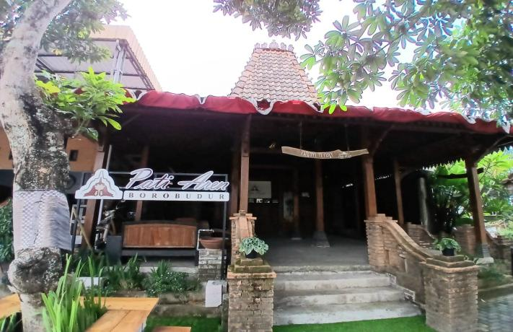

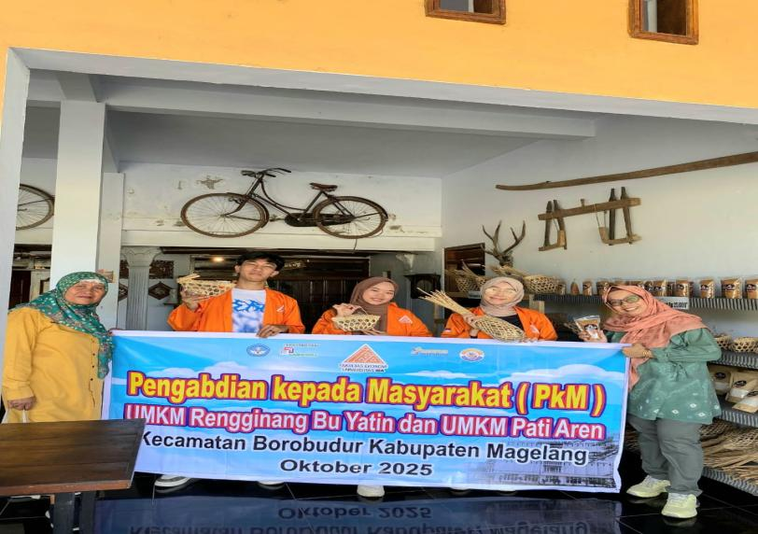

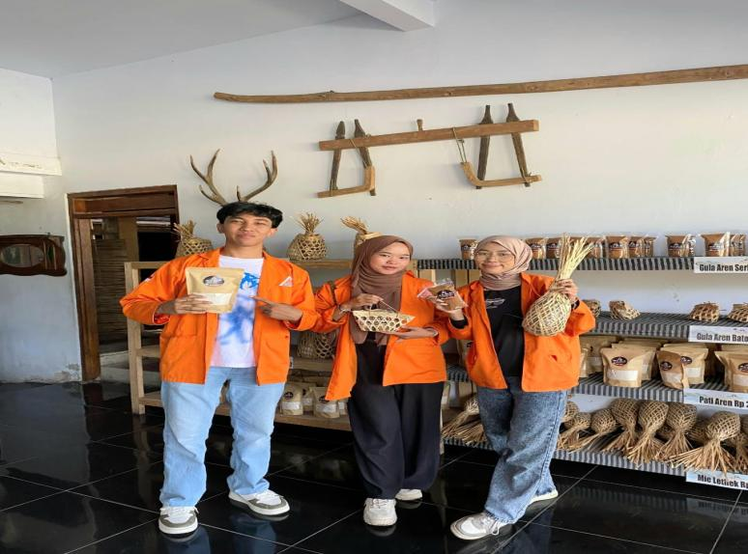

LAMPIRAN

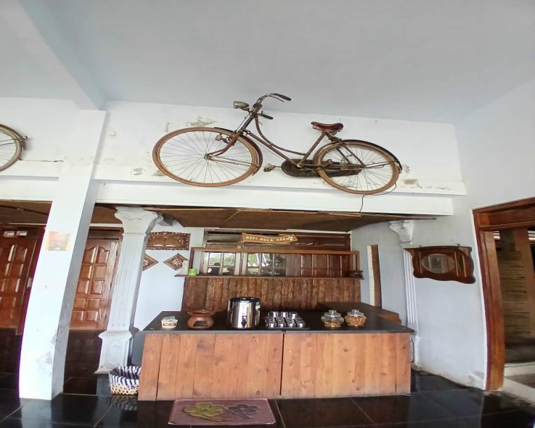



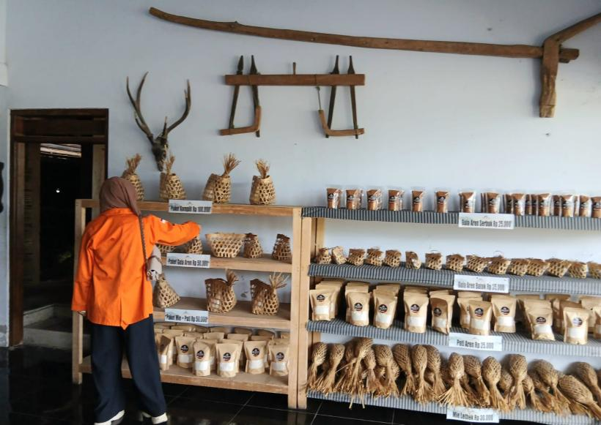

LAMPIRAN

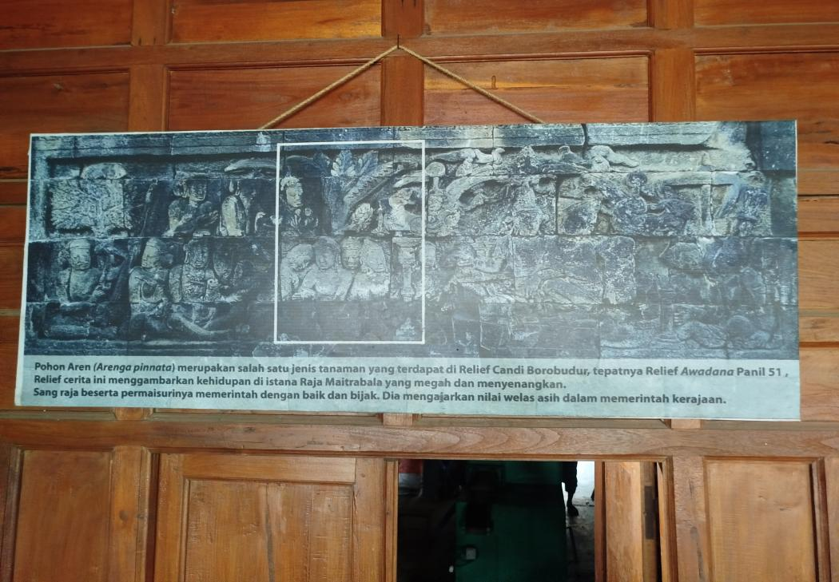

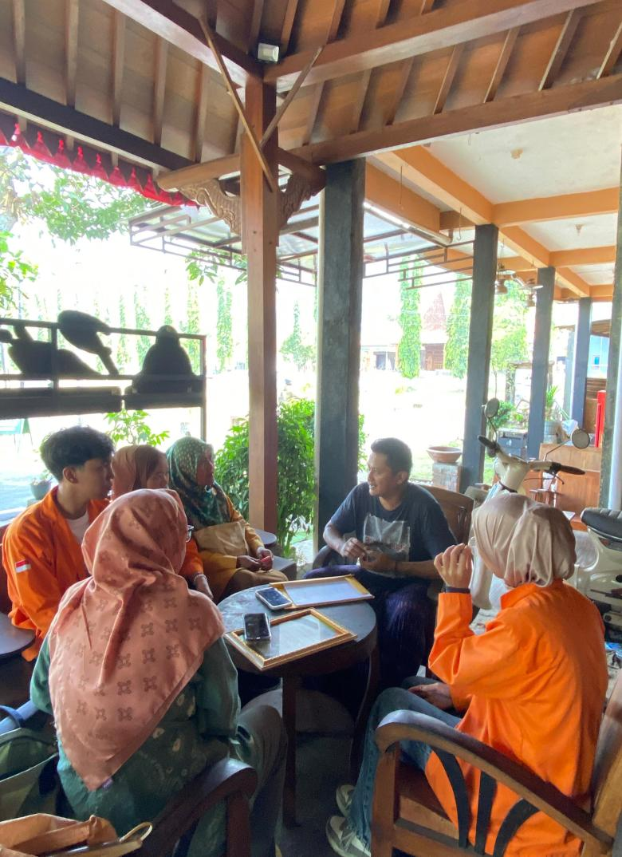

DAFTAR PUSTAKA
Dayar, M. B., Syafitri, A. D. A., Damayanti, T., Wirapradipta, I. M., Ningrum, H. I., & Margaretha, J. A. (2024). Digitalisasi marketing UMKM pangan lokal desa mendukung ketahanan pangan. International Journal of Community Service Learning, 8(4), 455–466. https://doi.org/10.23887/ijcsl.v8i4.84705
Kurniawan, A., & Widodo, S. (2020). Strategi pemasaran digital bagi UMKM di era ekonomi digital. Jurnal Pengabdian Kepada Masyarakat, 4(2), 112–120.
Ekasari, S. (2024). Marketing strategies for local MSME products through the utilization of digital platforms. Jurnal Pengabdian Kepada Masyarakat, 5*(2), 120–128.
Novandalina, A., & Ernawati, F. (2024). Pemberdayaan UMKM makanan lokal melalui inovasi produk dan strategi digitalisasi. BESIRU: Jurnal Pengabdian Masyarakat, 1(11), 971–975.
Pratama, R., & Anjeli, P. (2021). Penguatan ekonomi lokal melalui pengembangan UMKM berbasis pangan lokal. Jurnal Ekonomi dan Bisnis, 6(1), 45–53.
Putri, N. R., & Cahyono, A. N. (2025). Penguatan kapasitas perempuan UMKM pangan melalui pelatihan pemasaran digital berbasis media sosial. BUDIMAS: Jurnal Pengabdian Masyarakat, 7(3), 1–10.
Sugiyono. (2021). Metode penelitian kualitatif, kuantitatif, dan R&D. Alfabeta.
Tambunan, T. T. H. (2020). UMKM di Indonesia: Perkembangan, kendala, dan tantangan. Ghalia Indonesia.
Wiguna, A. A., Ardi, A. N. A., Saadillah, D., Mayasari, F., Hardiyani, R., Andriyanto, D., & Azizah, N. (2025). Strategic digital marketing innovation for sustainable growth of traditional food MSMEs in Indonesia. Journal of Business Management, 3(2), 167–173.

